Виды выразительных средств графики
Выразительные средства графики: линия, пятно, точка, штрих.

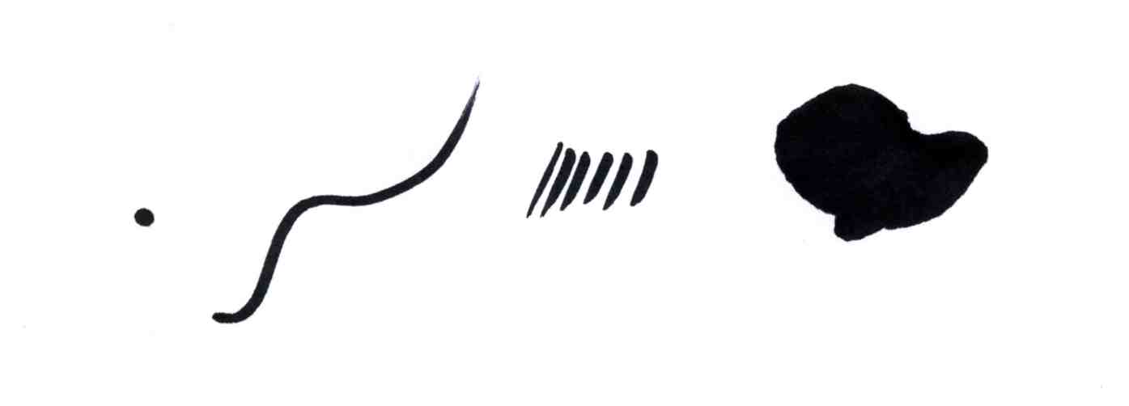
Точечное изображение строится на основе точек разной величины, но одинаковой формы (почти круглой). Как правило, это след от точечного прикосновения пера, карандаша, кисти и т. п. к поверхности рабочего листа без движения этим предметом в какую-либо сторону. Смена тональности изображения достигается за счет различной величины, плотности расположения и формы точек.
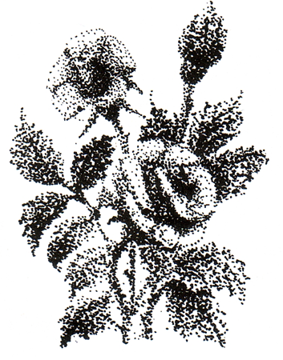

Линия – начало всех начал. Каждый раз, когда мы начинаем «творить», мы начинаем с рисунка. Рисунок, как написание букв, возникает из линии. Линия образует различные формы и фигуры на вашем листе. Линия выходит из-под пера, карандаша, ручки или фломастера, а они – в вашей руке, которая пишет и рисует по вашей воле, выполняя ваше намерение, ваше желание. В рисунке всегда виден личный почерк художника.

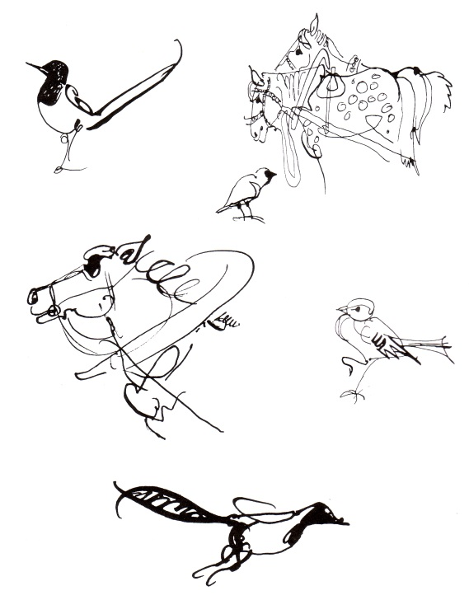

Т. Маврина

Линии могут быть короткими и длинными, простыми и сложными, тоненькими и толстыми, прямыми и волнистыми, ломаными, округлыми и спиралевидными.
Линиями мы ограничиваем формы предметов и фигур.
Штрих – это множество коротких движений пера, карандаша. Штрих в изображениях всегда соседствует с линией и редко применяется самостоятельно. Если линия определяет форму, то штрих – передает тон, объем и фактуру.

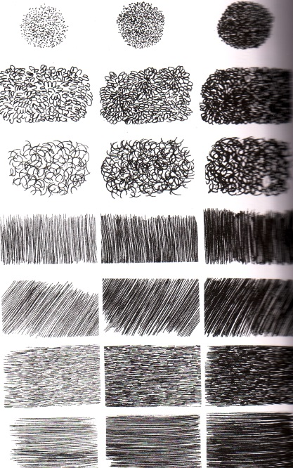
Образцы штрихов

Пятно. Чаще всего художник-график имеет дело с черными и белыми пятнами. Черный цвет напоминает нам ночь, тьму. Белый – свет, день, счастье, радость, жизнь, добро. Один цвет является противоположностью другому, но в то же время один дополняет другой.
Особенностью такой графики является условность и краткость изображения, но это не мешает настоящему художнику добиваться острого ощущения жизни, правды в изображении.
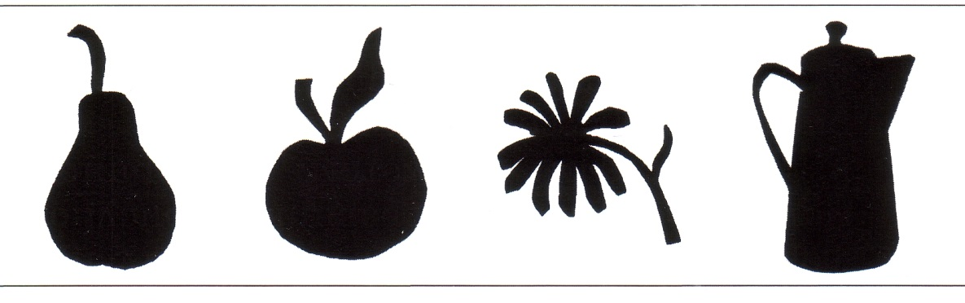
Силуэты предметов

